ΙΕΡΑ ΜΟΝΗ ΚΑΙΣΑΡΙΑΝΗΣ

Η Ιερά Μονή Καισαριανής βρίσκεται στο μέσο μιας καταπράσινης κοιλάδας εκτάσεως 5.000 στρεμμάτων, μόλις δύο χιλιόμετρα από την Αθήνα. Η χρονολογία ιδρύσεως της αφιερωμένης στα Εισόδια της Υπεραγίας Θεοτόκου Ιεράς Μονής, τοποθετείται κάπου τον 11ο - 12ο αιώνα μ.Χ.. Ανηγέρθη κατά το έθος των Βυζαντινών πάνω σε ερείπια αρχαίου ναού και εν προκειμένω της θεάς Δήμητρας. Στις αρχές του 20ου αιώνα μ.Χ. η Εφορία Βυζαντινών Αρχαιοτήτων του Υπουργείου Πολιτισμού, αφού πραγματοποίησε τις απαραίτητες αναστηλωτικές εργασίες, ανακήρυξε ολόκληρο το συγκρότημα διατηρητέο χριστιανικό μνημείο. Τέλος πρέπει να αναφερθεί ότι οι σεισμοί του 1981 και 1999 μ.Χ. προκάλεσαν σοβαρές ζημιές στο μοναστήρι, με αποτέλεσμα για πολλά χρόνια ο χώρος να μην είναι επισκέψιμος λόγω αρχαιολογικών επισκευών.

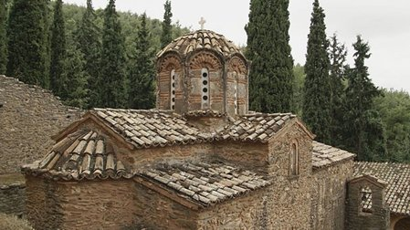
Πηγή: http://www.byzantineathens.com/muomicronnueta-kappaalphaiotasigmaalpharhoiotaalphanuetasigma.html

